附件1
资格审查上传材料有关要求

一、上传材料明细
1.学籍验证报告（确保7月30日前有效）；
2.大学英语四级或六级证书或成绩报告单（国内本科及以上学历毕业生提供）；
3.全国计算机等级二级及以上证书（国内本科及以上学历毕业生提供，电子信息类专业毕业生无需提供）；
4.国（境）外留学生需上传毕业证或国外学历学位认证书（未毕业者须提供在学证明）；
5.就业协议、未就业证明等相关材料。
其中，前4项为必传附件，否则将影响个人资格审核结果。
二、上传功能操作说明
1.使用微信搜索“金种子成长”公众号，关注公众号后点击“发消息”，然后点击左下角的“员工招聘”菜单栏中的“资料上传”，跳转到登录界面。
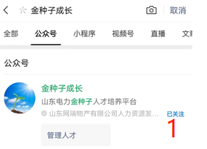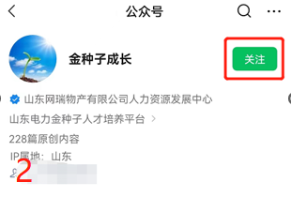
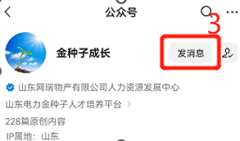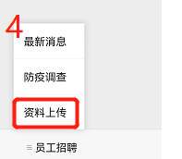

2.进入登录界面后，考生需使用报名所填写的手机号，获取验证码并进行登录。
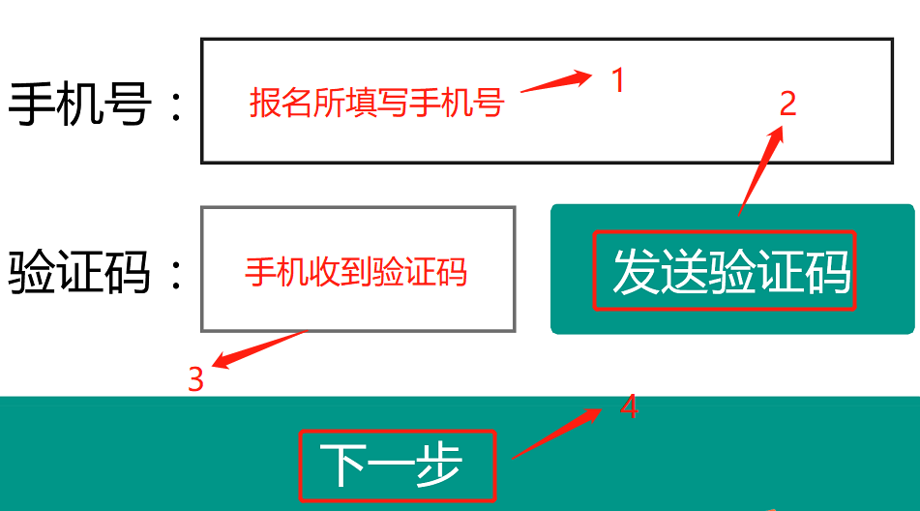

3.登陆成功后进入资料上传列表界面，考生需点击自己所获证书后的“编辑”按钮进行信息填报和证书图片上传（支持jpg、png、jpeg、bmp格式的图片，且图片大小不超过7M）。

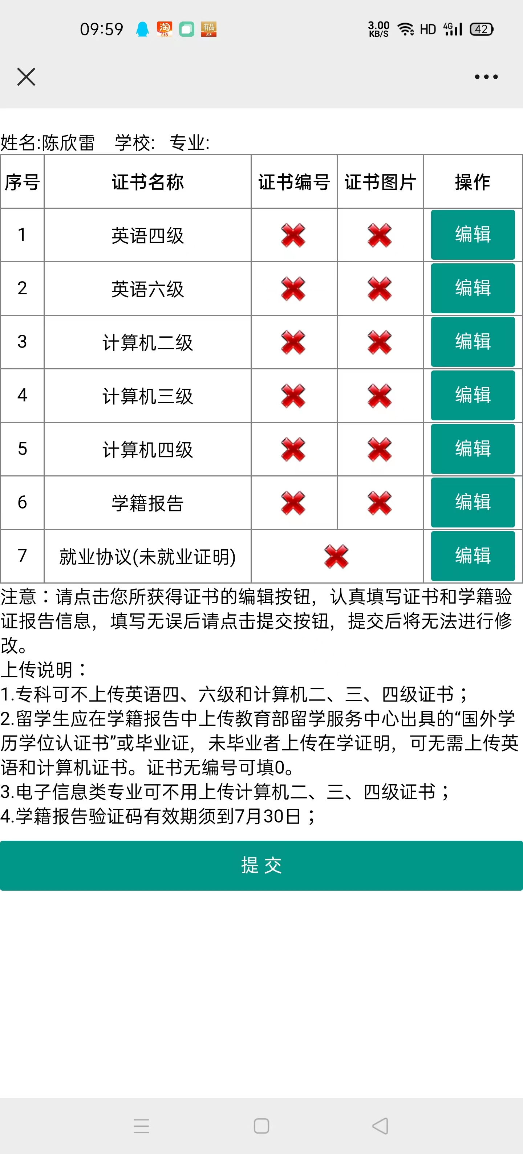

4.进入上传信息界面，需要考生核对显示的姓名是否有误，按要求填写对应的证书编号或准考证号等信息，填写完成后点击“浏览”进行选择相应证书，请认真核对显示在页面下方的证书，信息确认无误后点击“确定”按钮保存信息。
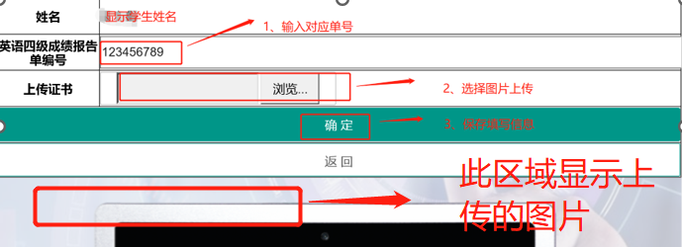

5.信息保存成功后上传列表页面会刷新上传状态，如图所示：
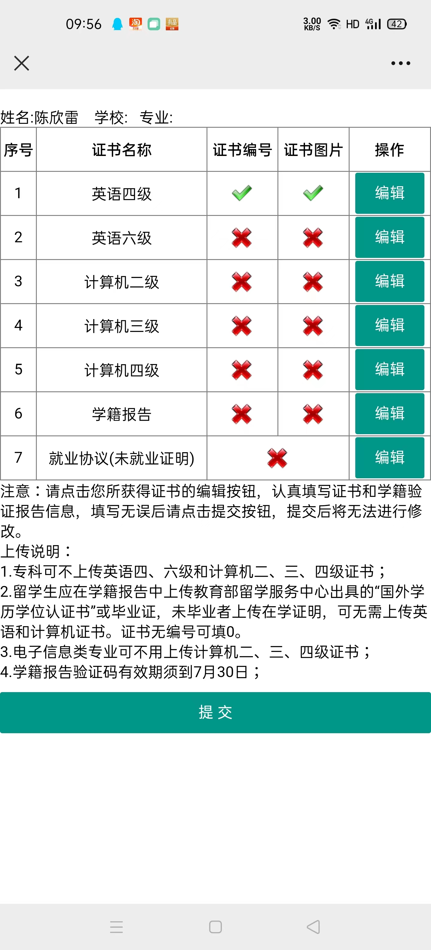
6.在所有需要上传的证书和学籍报告信息上传完毕，需要点击“提交”按钮进行数据提交，提交后信息将只能查看不能编辑。
